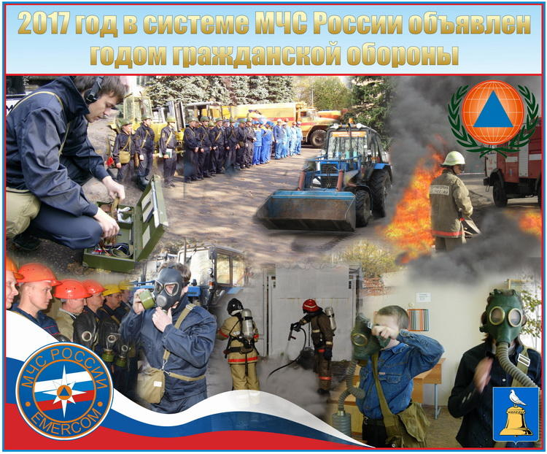
4 октября День войск гражданской обороны МЧС России
4 октября 2017 года гражданской обороне исполняется 85 лет со дня ее образования. Традиционно по случаю Дня гражданской обороны МЧС России все субъекты Российской Федерации примут участие в тренировке по гражданской обороне. Как правило, тема таких масштабных учений: «Организация выполнения мероприятий гражданской обороны при возникновении чрезвычайных ситуаций природного и техногенного характера».

Немного истории
4 октября 1932 года Совет Народных Комиссаров СССР издал Постановление № 21525-319, которым утвердил «Положение о противовоздушной обороне территории СССР» и создал общественную систему местной ПВО Советского Союза, защищающую жителей от воздушных атак противников. Этот день и был принят в качестве даты празднования этого профессионального события.
1961 год ознаменовался преобразованием местной ПВО в гражданскую оборону. Данные подразделения разрабатывали и проводили для населения мероприятия в санитарной, гигиенической, противоэпидемиологической и инженерно-технической областях и обучали теоретическим навыкам защиты.
Повседневной практикой стало проведение крупных командно-штабных учений по гражданской обороне. Это повышало уровень подготовки руководящего состава, помогало решать многие проблемы.
Особое место занимала подготовка населения.
В 1962 году Штабом СССР была издана памятка «Как защититься от оружия массового поражения», которая явилась основой для обучения населения. С 1967 года памятка начала переиздаваться под названием «Это должен знать и уметь каждый», а с 1990 года – «Знай и умей».
В 1966 году вводится в действие 21-часовая программа подготовки граждан по гражданской обороне – всеобщий обязательный минимум знаний. Она включала 7 тем, рассчитанных на 12 занятий.
Предмет «Гражданская оборона» вводилась для девятых классов средних школ, а также для техникумов и ПТУ.
Войска гражданской обороны МЧС России – это несколько воинских формирований, которые предназначены для решения поставленных задач в области ГО, а также предупреждения и ликвидации чрезвычайных ситуаций.
Военнослужащие в мирное время участвуют в решении вопросов первоочередного жизнеобеспечения населения, сопровождают гуманитарные грузы, восстанавливают и охраняют объекты и коммуникации, оказывают помощь в определении местоположения и тушении лесных пожаров и торфяников. В военное время они проводят пиротехнические работы, санитарную обработку населения, зданий, сооружений, техники, биологическую, химическую и другие виды разведки в зонах поражения, эвакуируют население и многое другое. И в тех, и других случаях их деятельность направлена на обеспечение безопасности граждан и страны в целом.
В 1991 г. образовался Государственный Комитет по чрезвычайным ситуациям, в который и вошли войска гражданской обороны. Позже, в 1994 году, он был переименован в Министерство Российской Федерации по делам ГО, ЧС и ликвидации последствий стихийных бедствий (МЧС).
Сегодня гражданская оборона – это мощная государственная система, обеспечивающая защиту населения, материальных и культурных ценностей на территории Российской Федерации от опасностей, возникающих при ведении военных действий или вследствие этих действий, а также при возникновении чрезвычайных ситуаций природного и техногенного характера.

1 региональный отдел надзорной деятельности
и профилактической работы Управления по ТиНАО
Главного управления МЧС России по г. Москве

